BÁO CÁO THỰC HÀNH TUẦN 2
Lương Thị Tâm – 20194663
BÀI 1:
*Code :

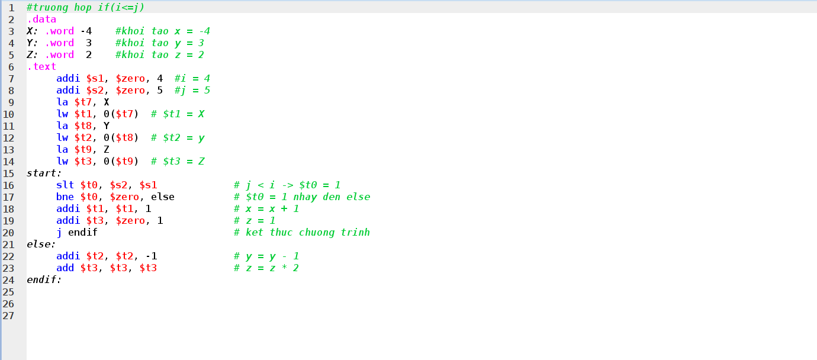
*Giải thích :
Với i = 4 và j = 5 , sau khi chạy lệnh slt $t0, $s2, $s1 vì j > i nên $t0 = 0 → $t0 != 0 vì vậy không nhảy đến else, chương trình tiếp tục thực hiện hai lệnh addi sau đó nhảy đến endif
giá trị của thanh ghi $t1 thay đổi thành -3
giá trị của thanh ghi $t3 thay đổi thành 1
giá trị của thanh ghi $t2 không thay đổi.
*Chạy từng dòng lệnh :
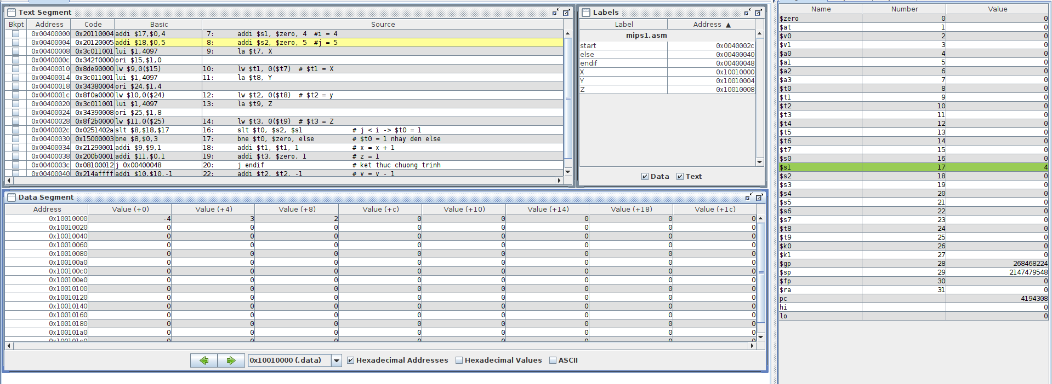

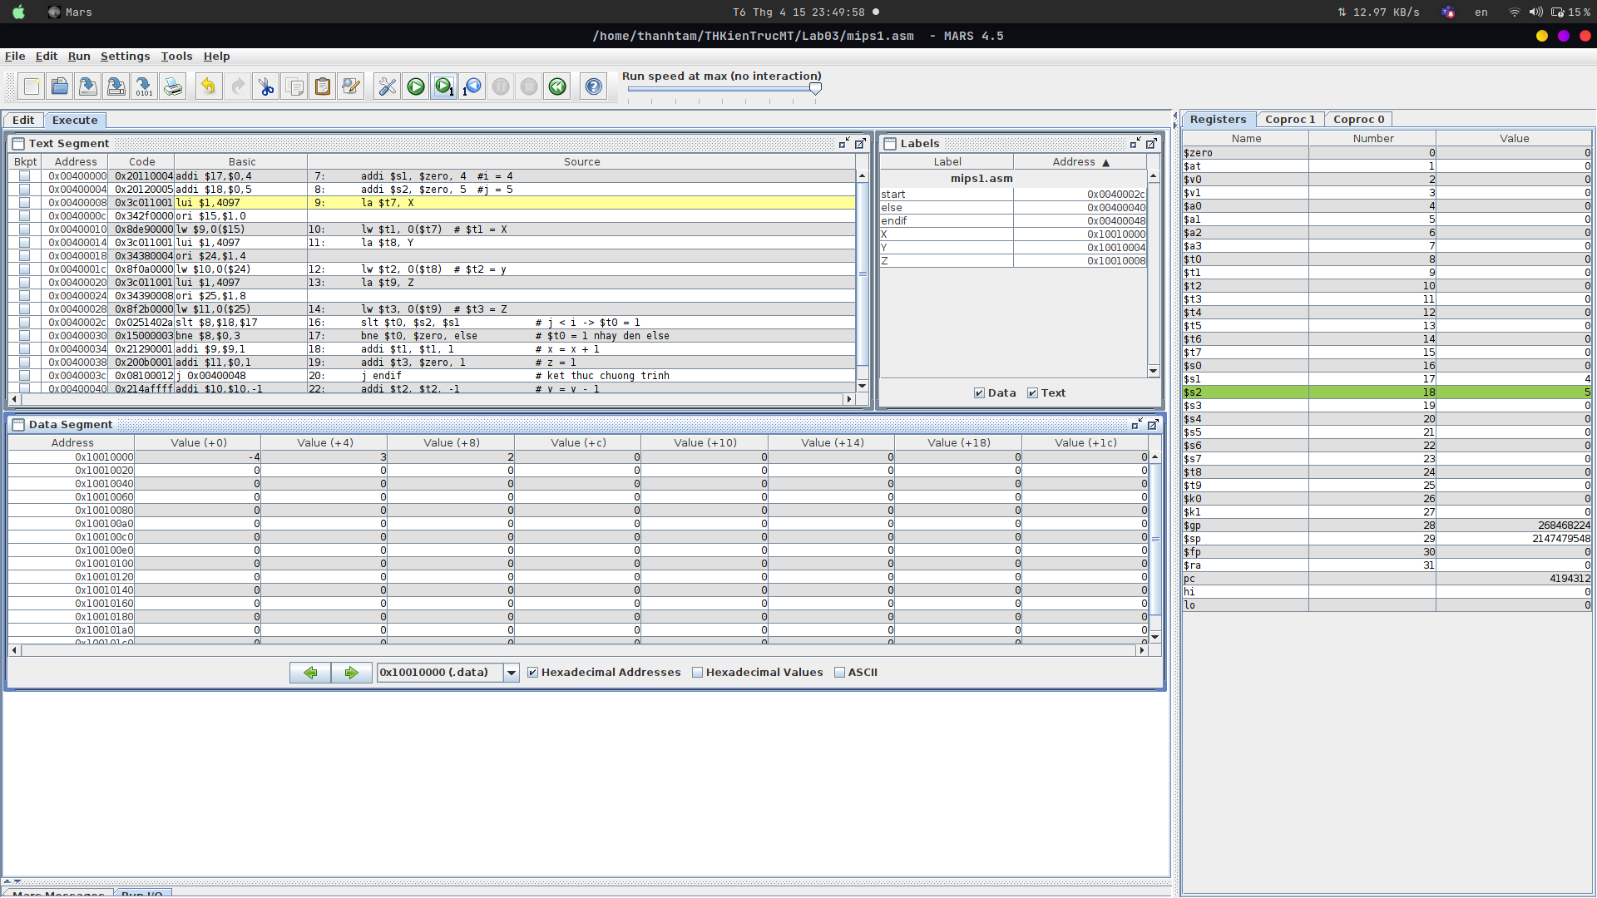

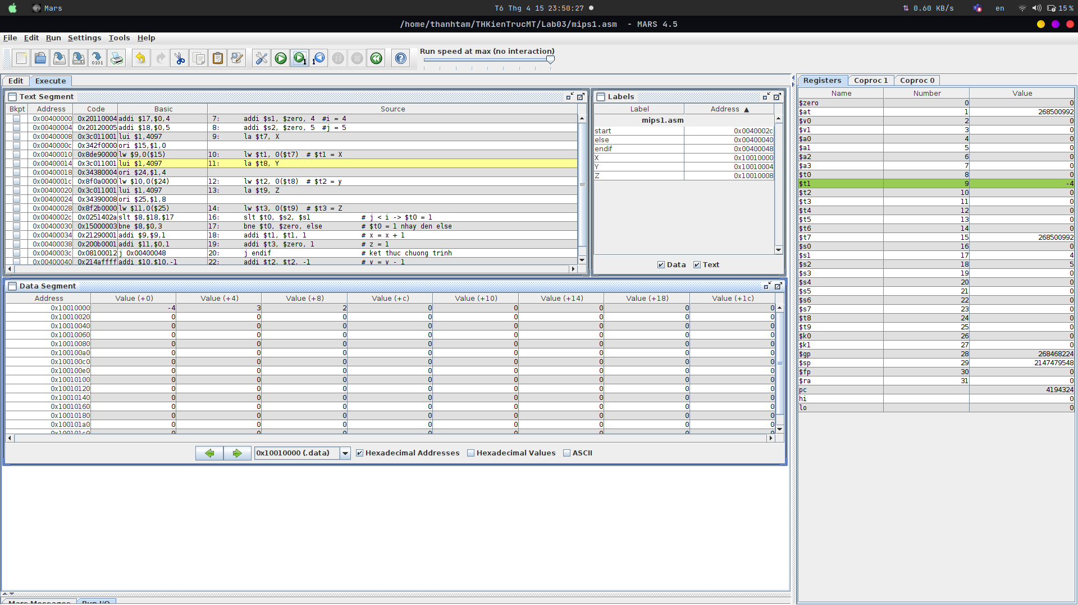

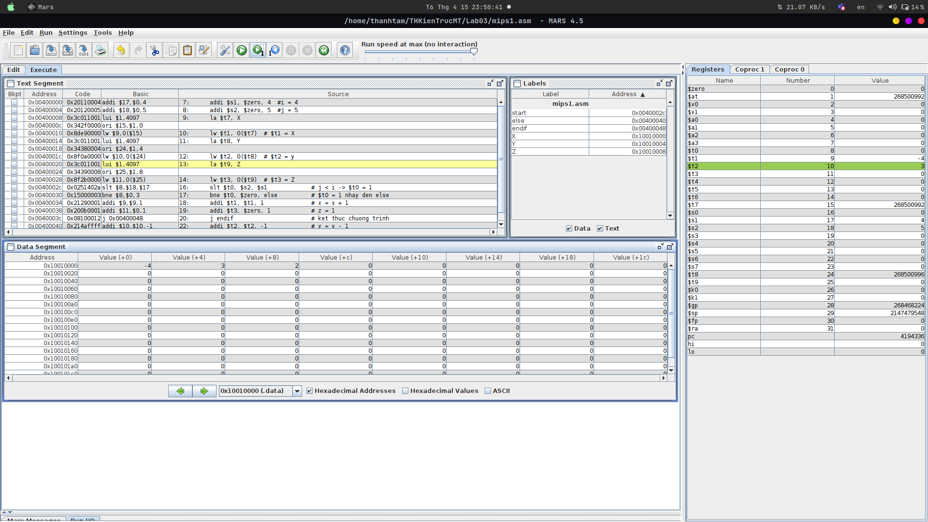
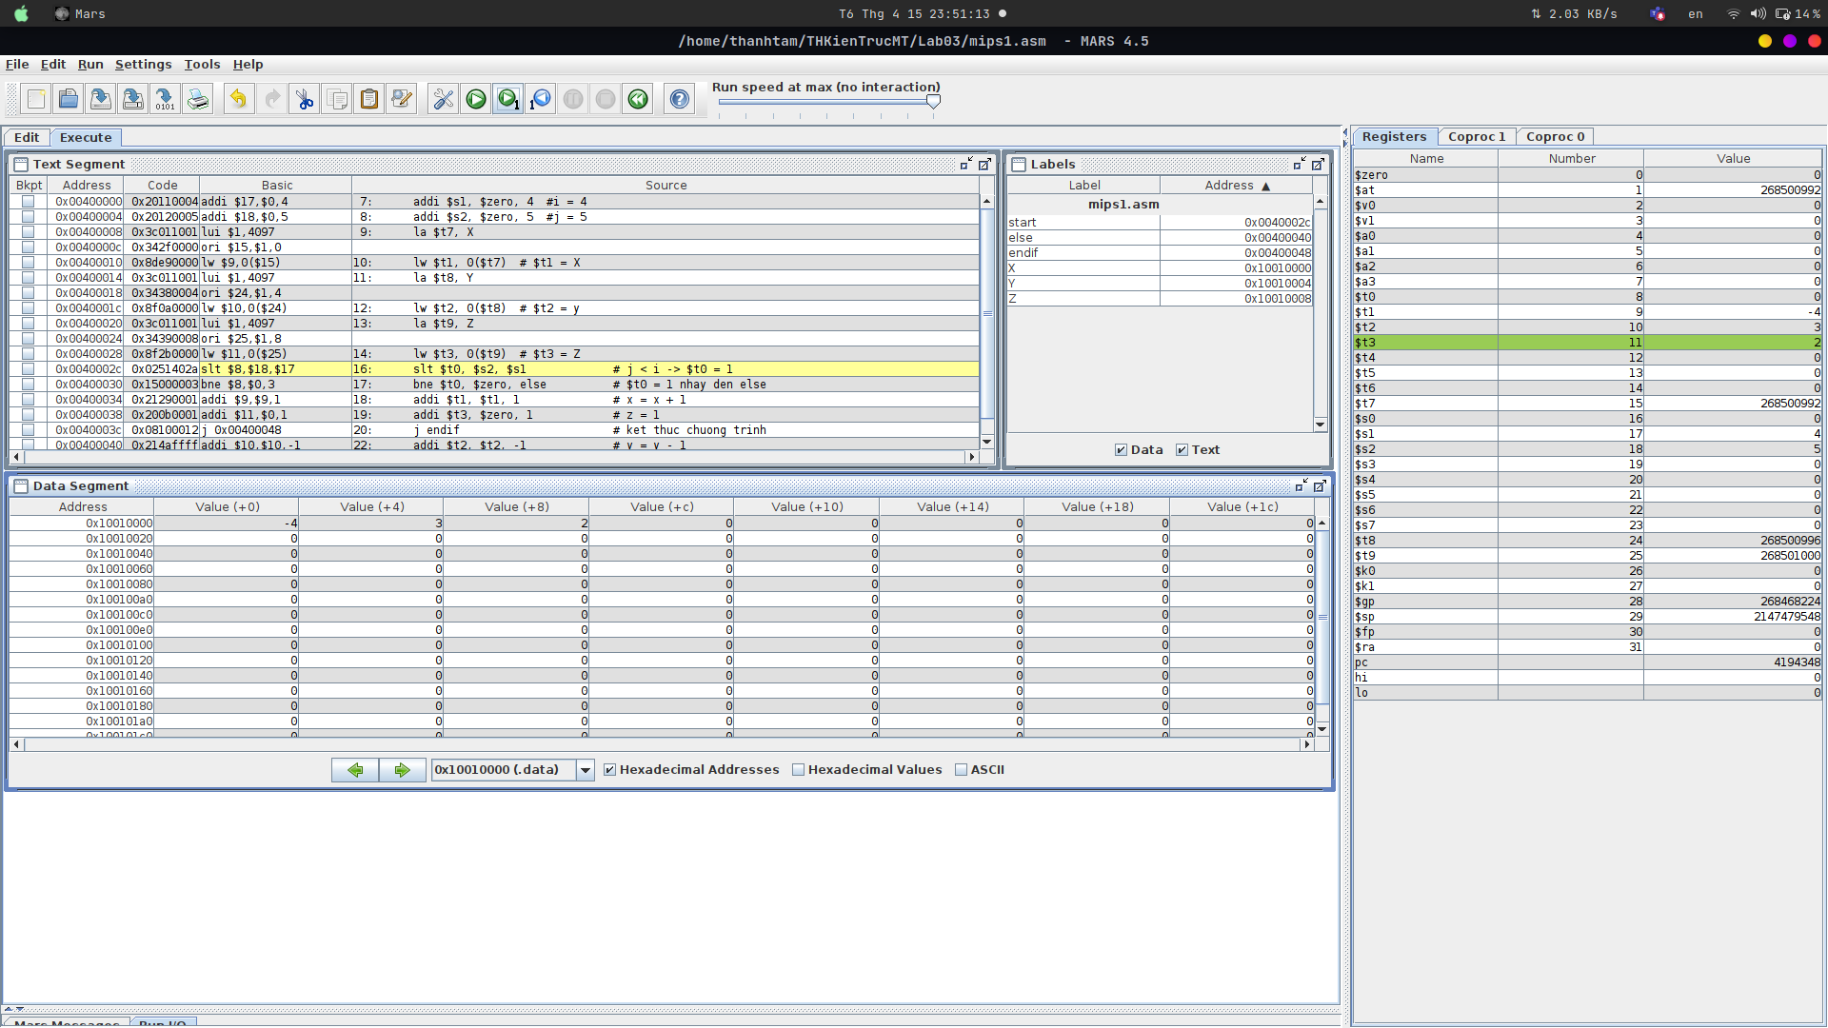
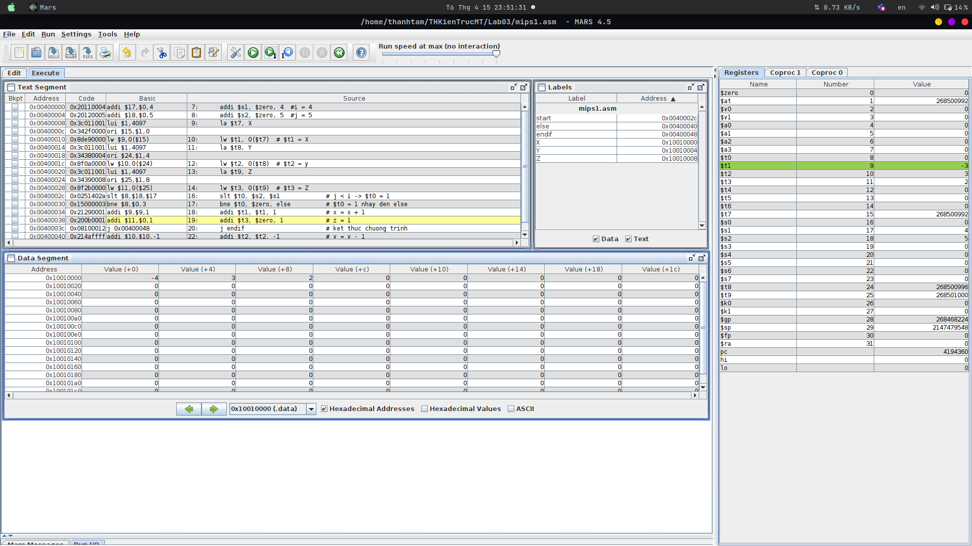
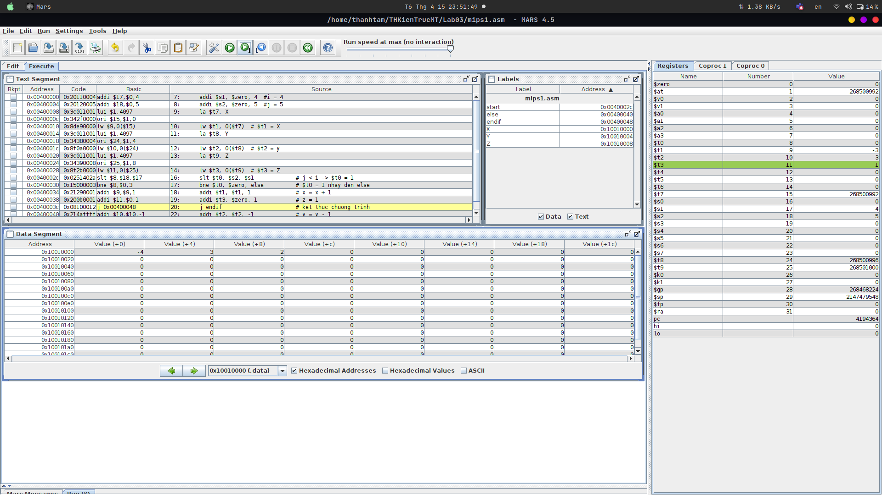

BÀI 2:
*Code :

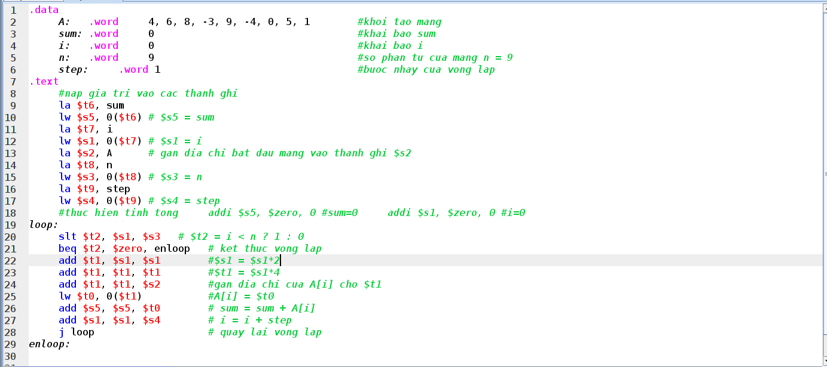
*Chạy từng dòng lệnh :
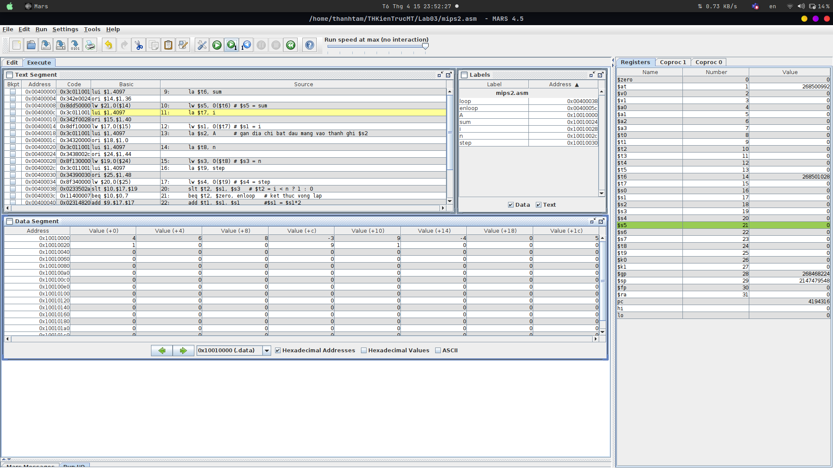
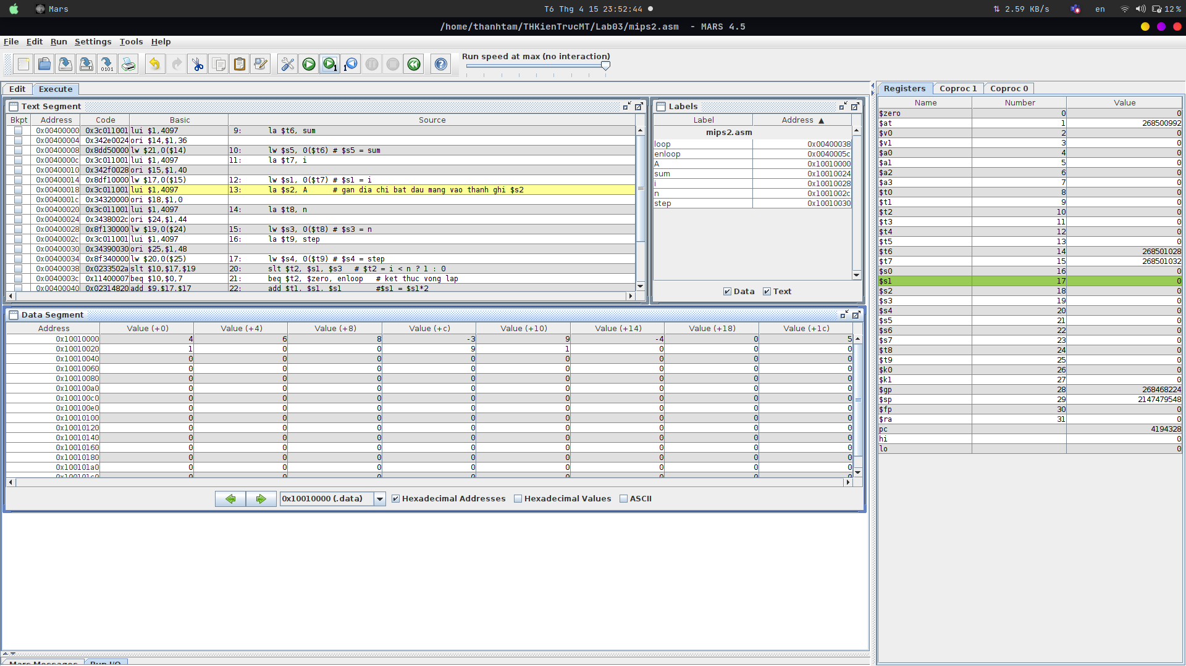
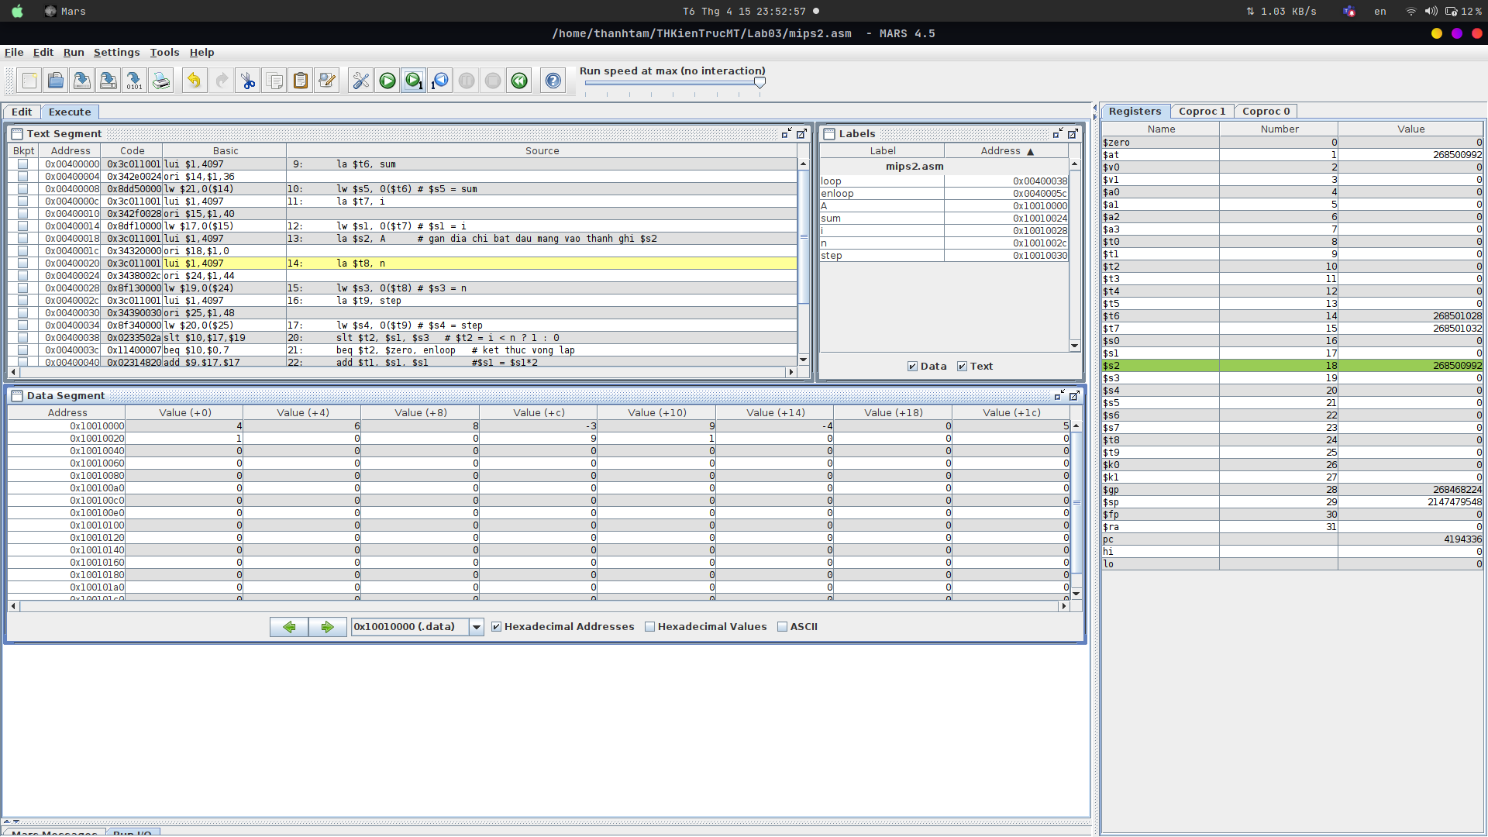
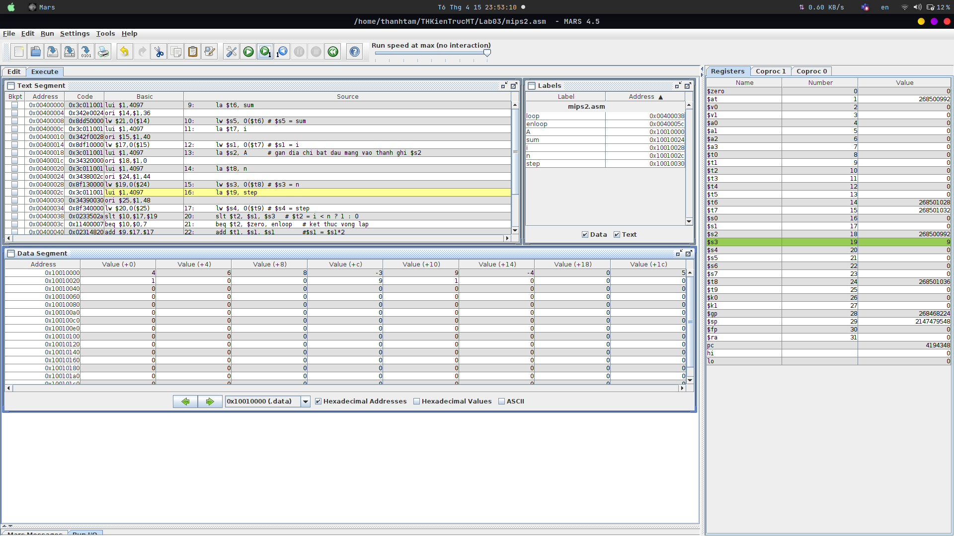
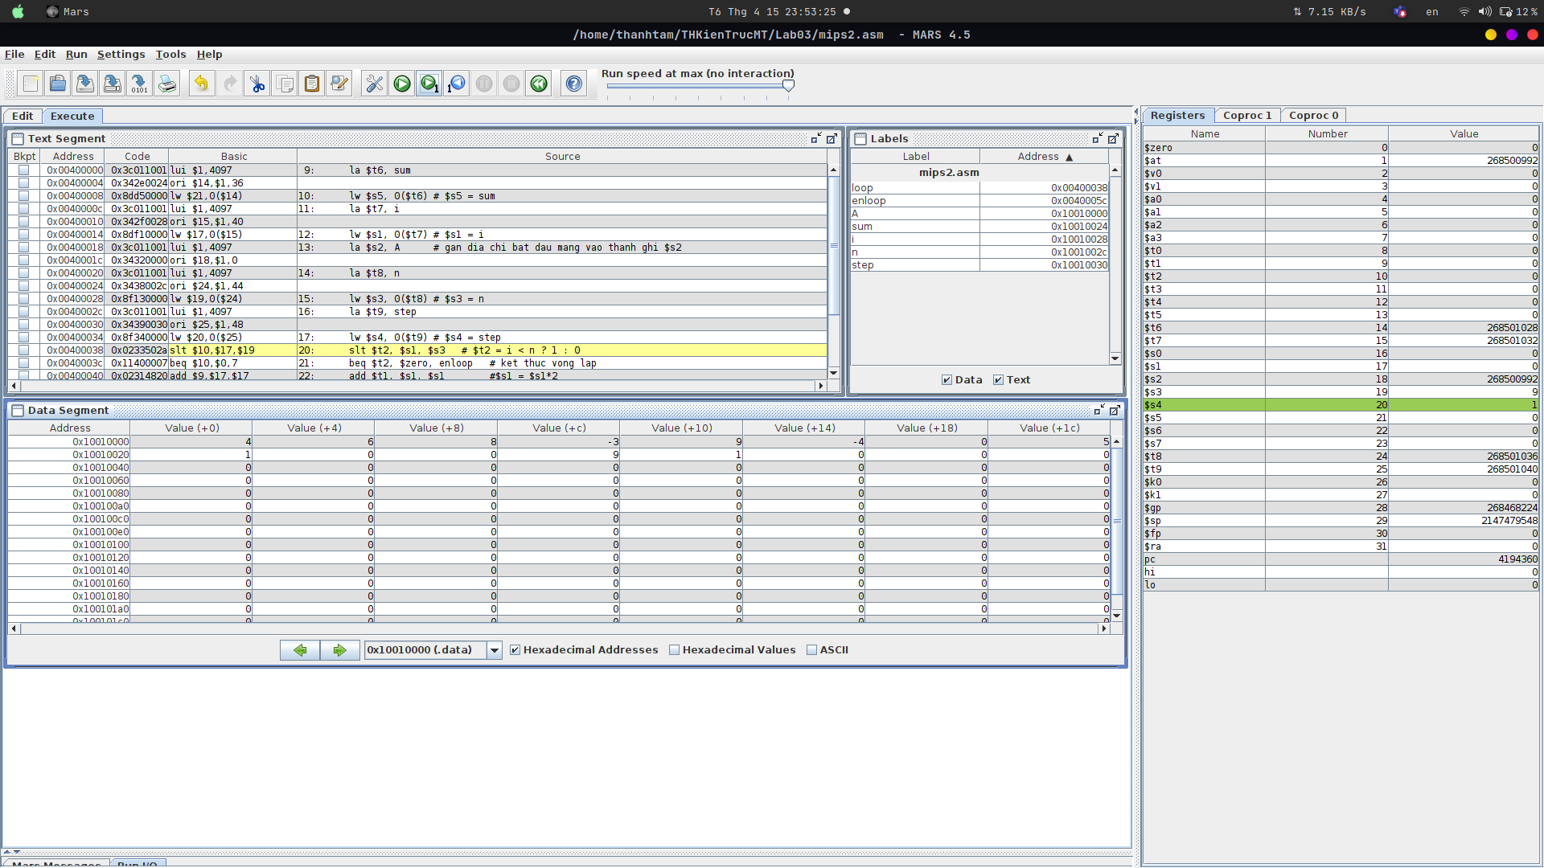
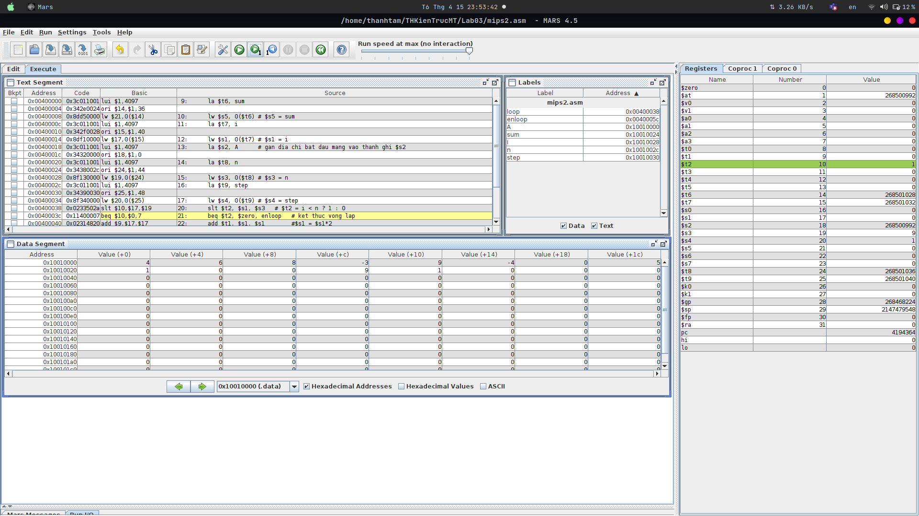
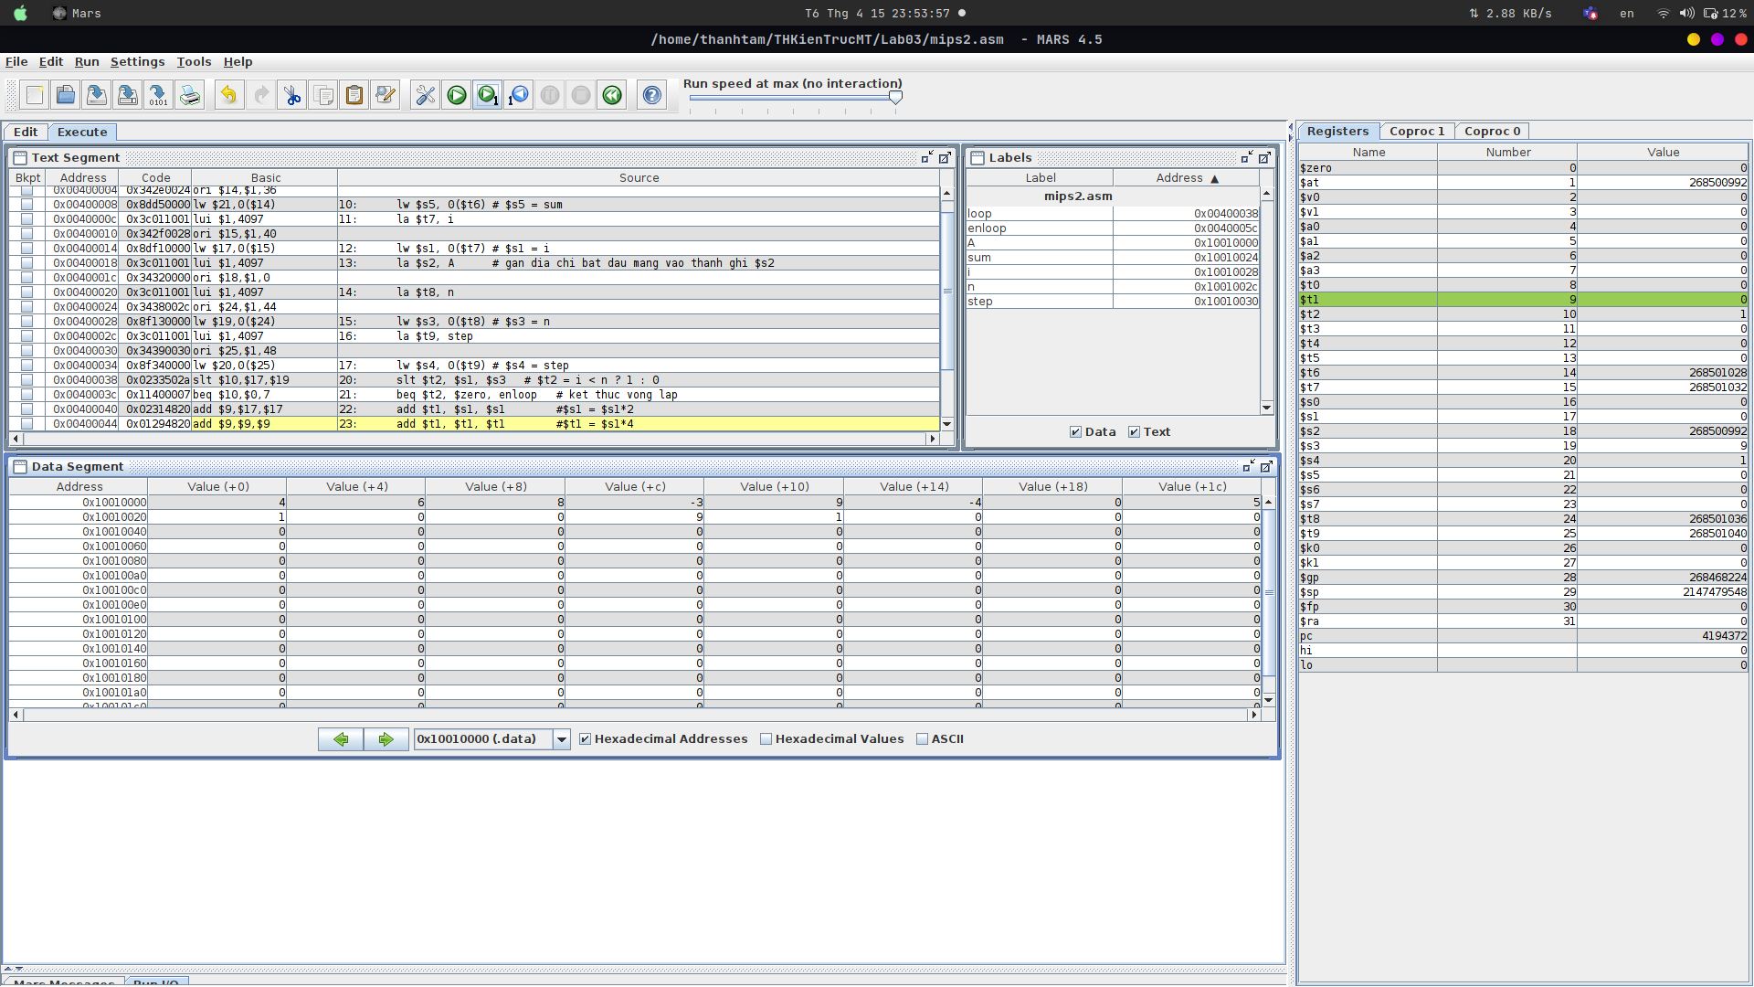
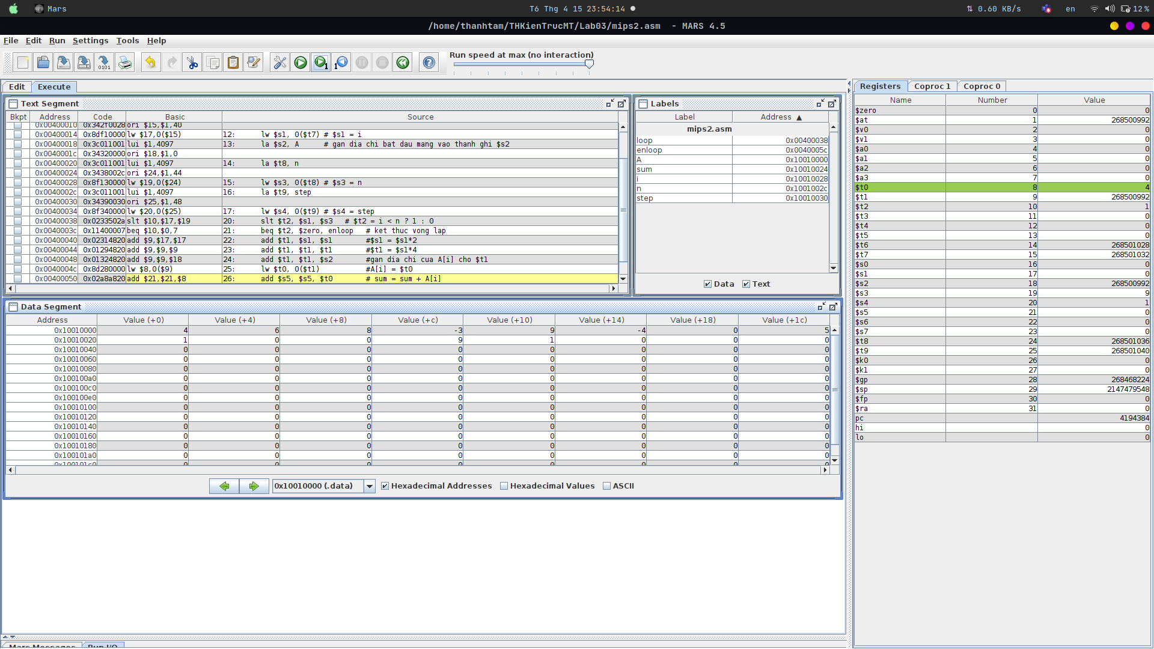
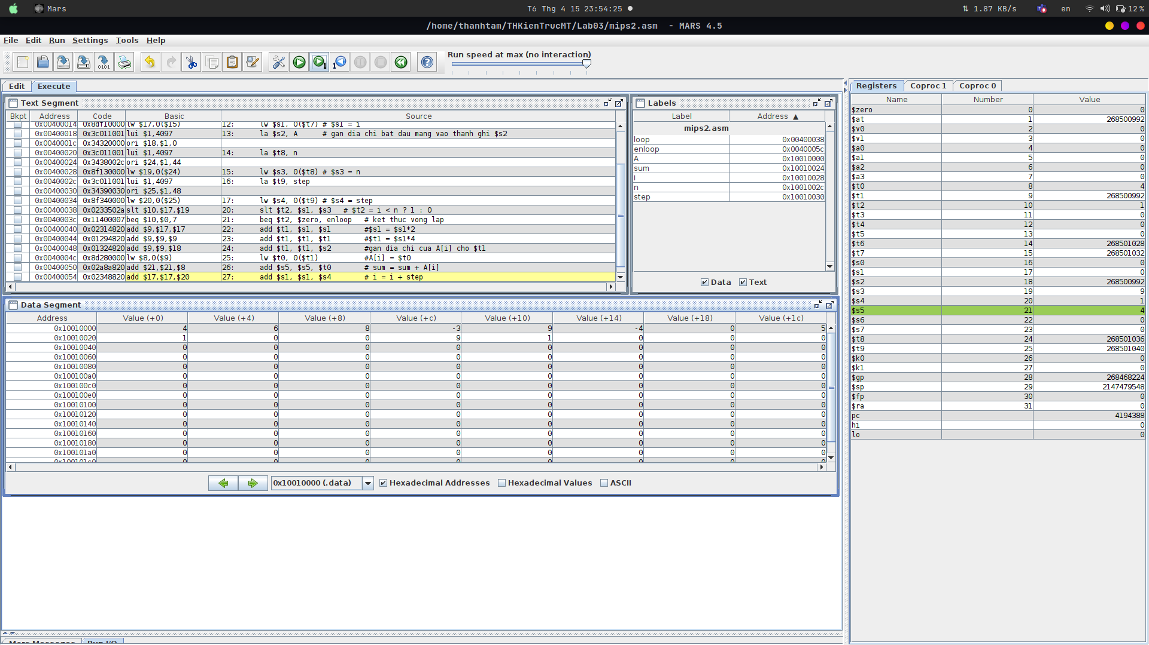
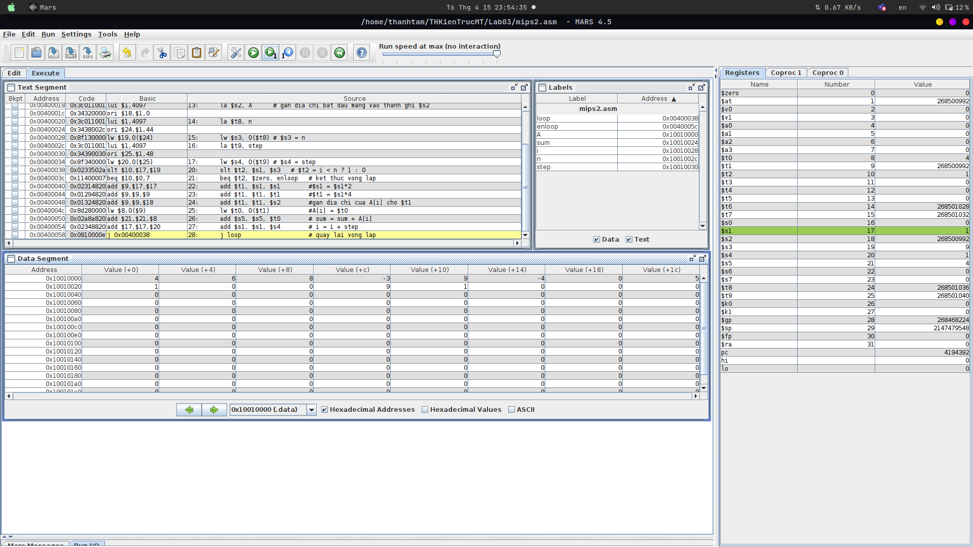
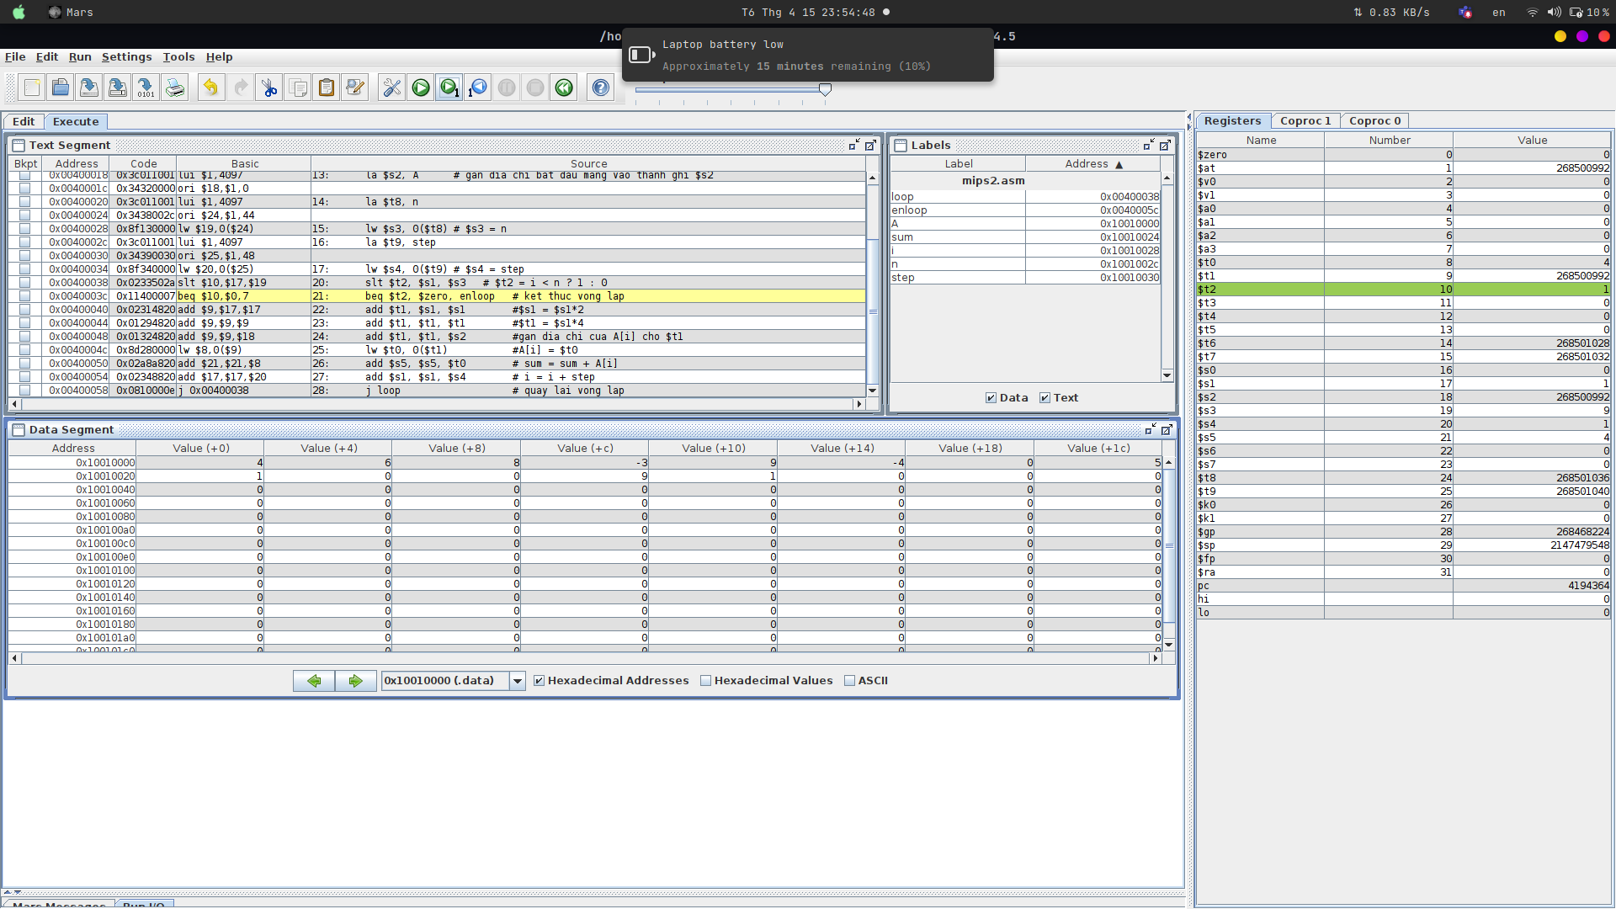

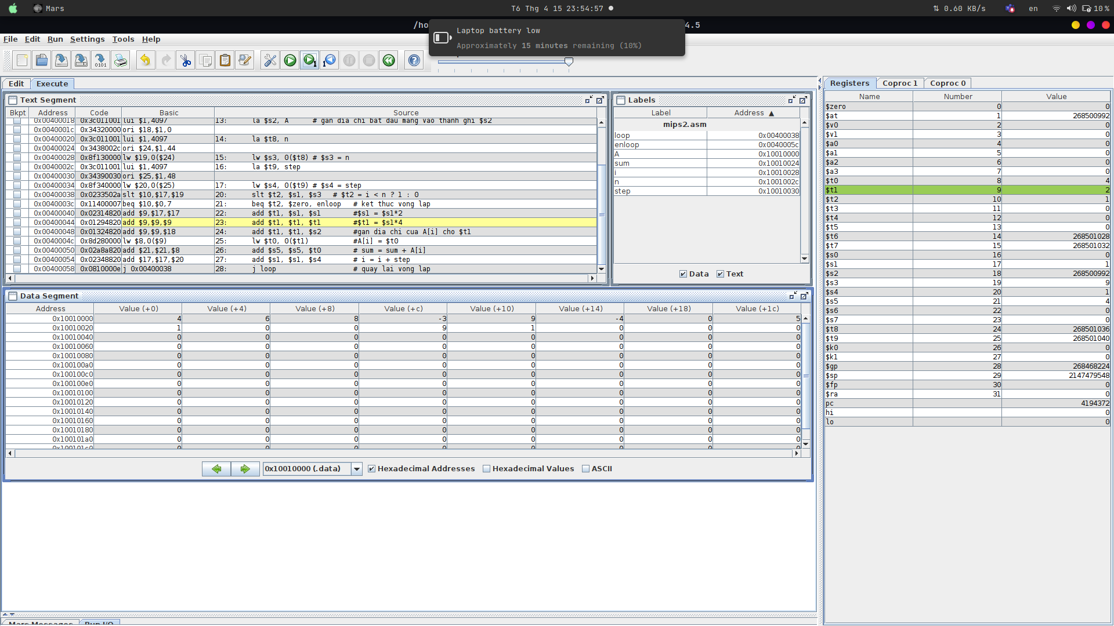
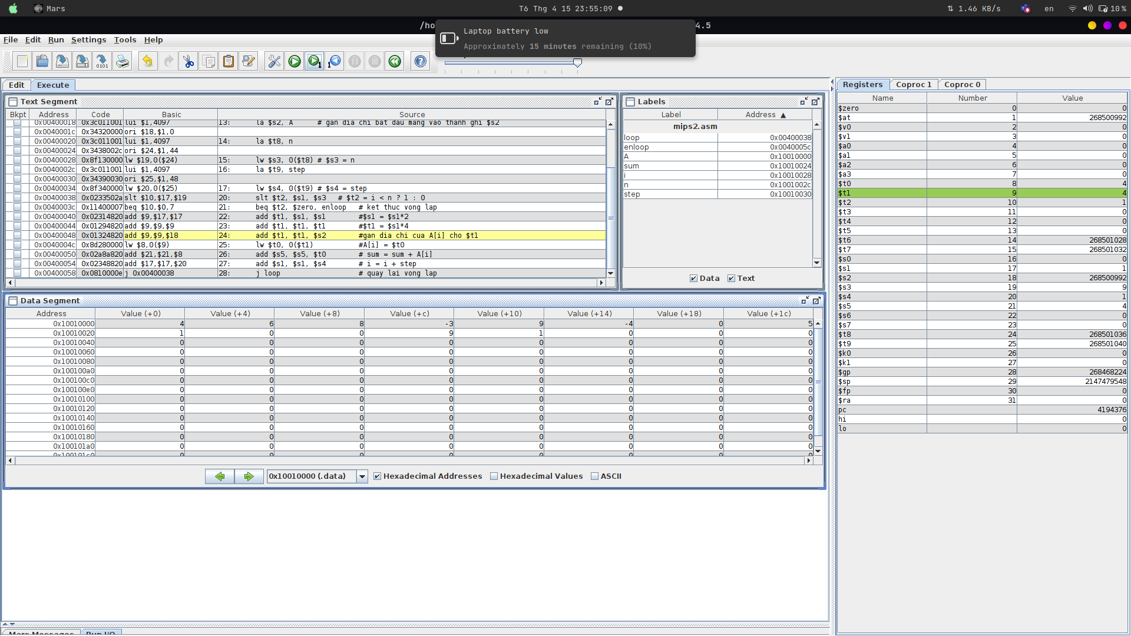
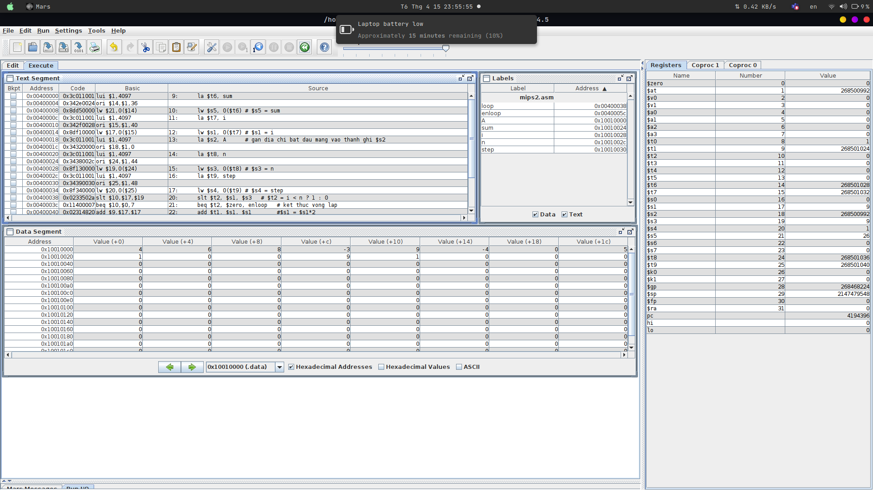
BÀI 3:
* Code:

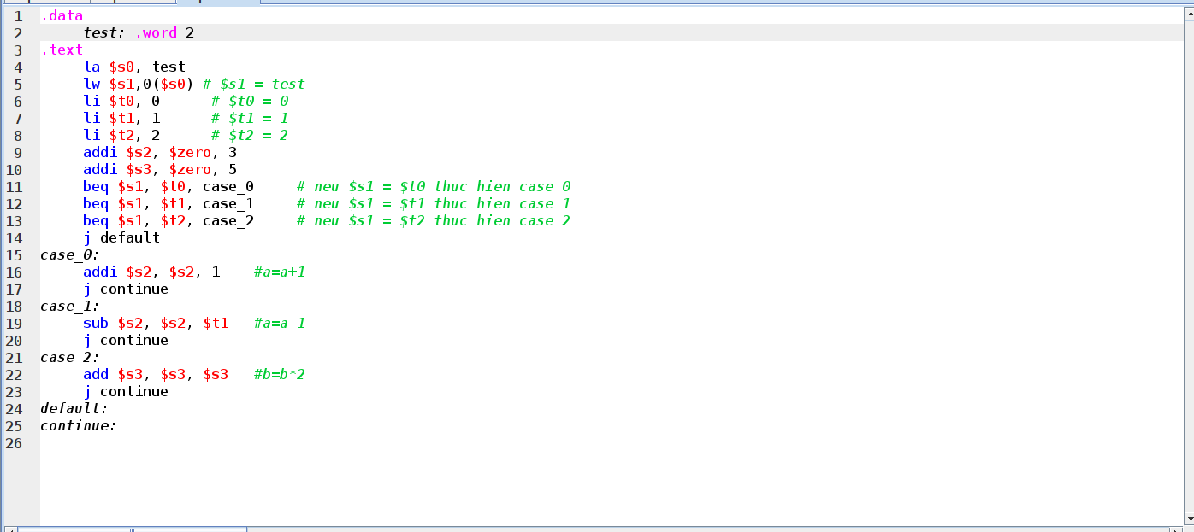
* Giải thích:
Với test = 2, sau khi chạy câu lệnh beq $s1, $t2, case_2 sẽ bỏ qua case_0, case_1 và nhảy đến case_2 sau đó thực hiện lệnh add $s3, $s3, $s3.
giá trị thanh ghi $s3 thay đổi thành 10
giá trị thanh ghi $2 không thay đổi.
* Chạy từng dòng lệnh:
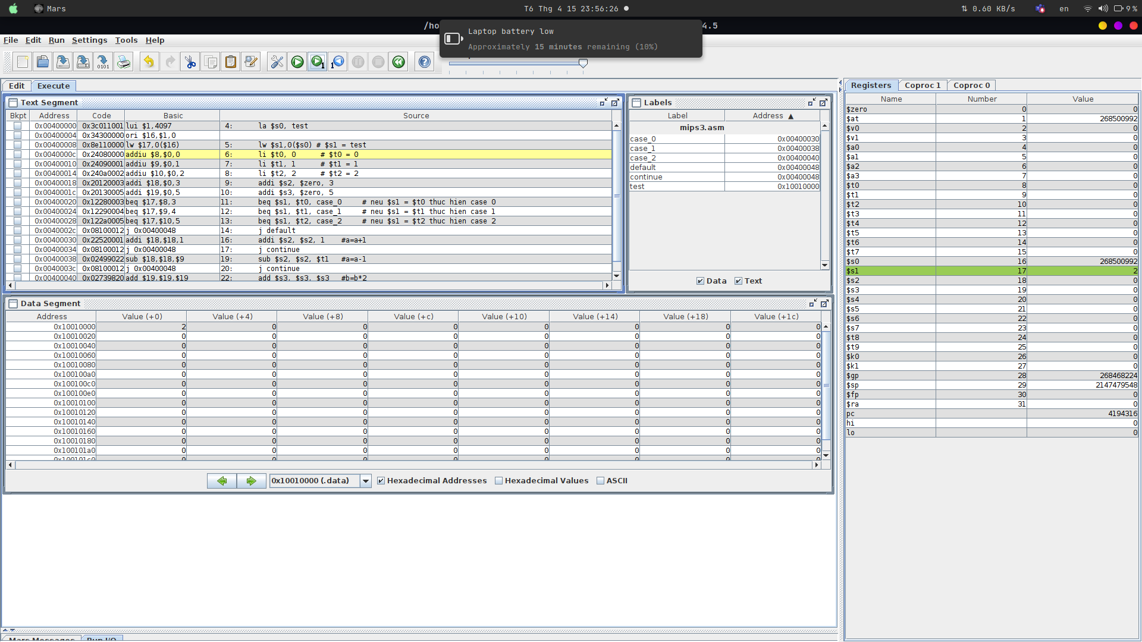
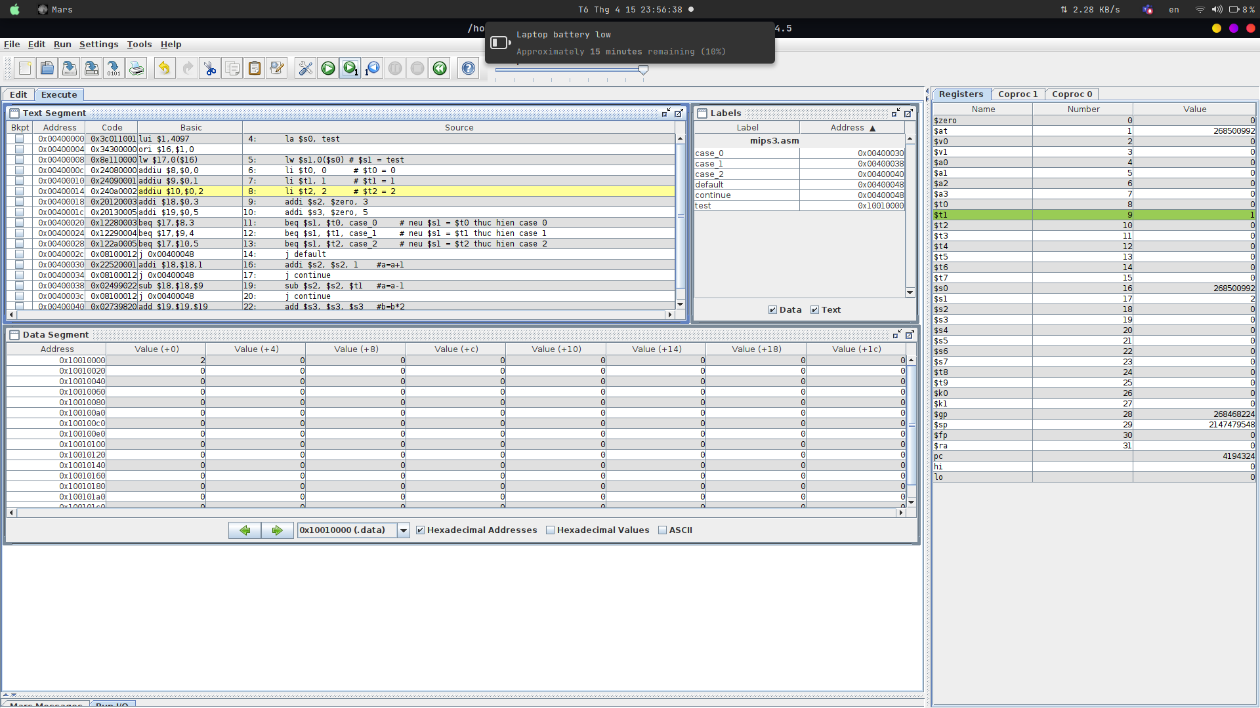
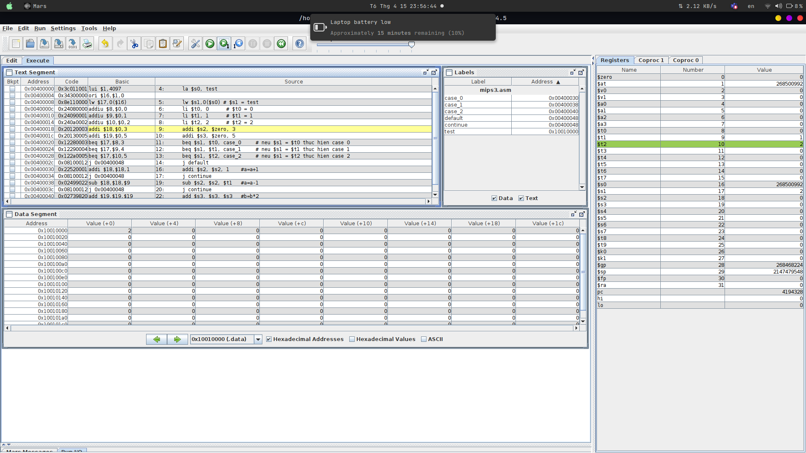
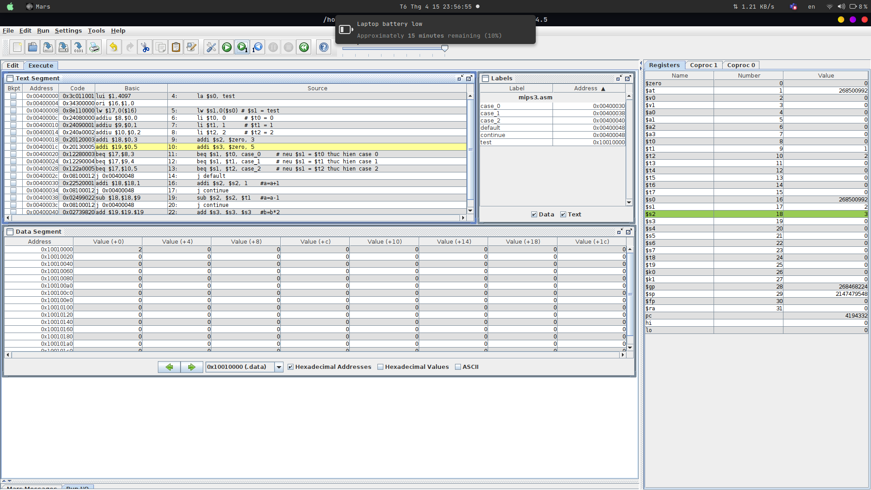
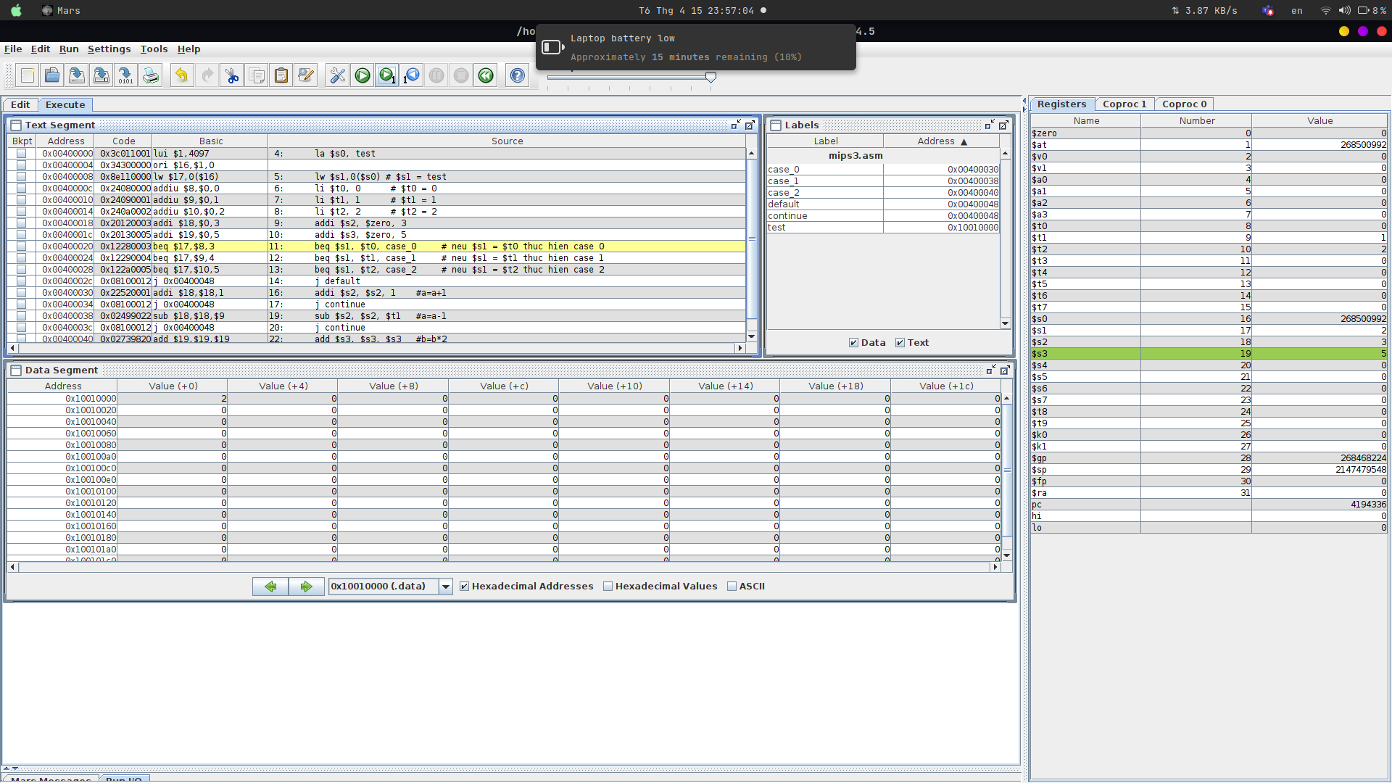
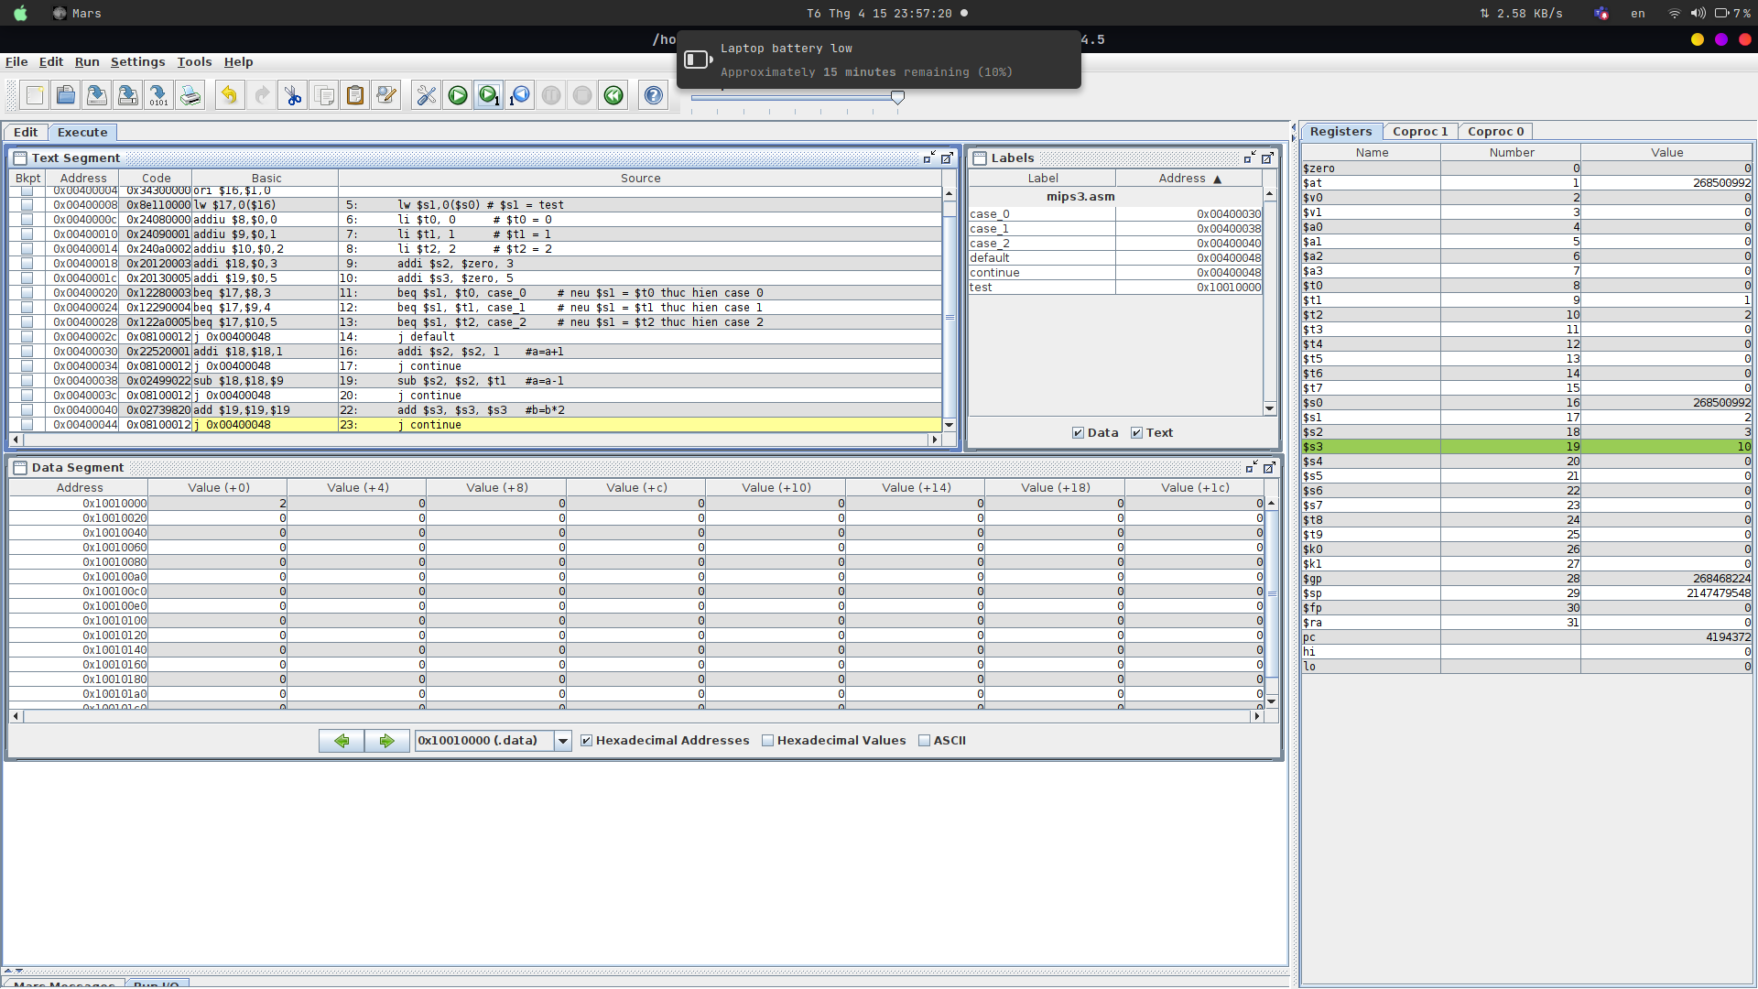
BÀI 4:
a.i<j
*Code:
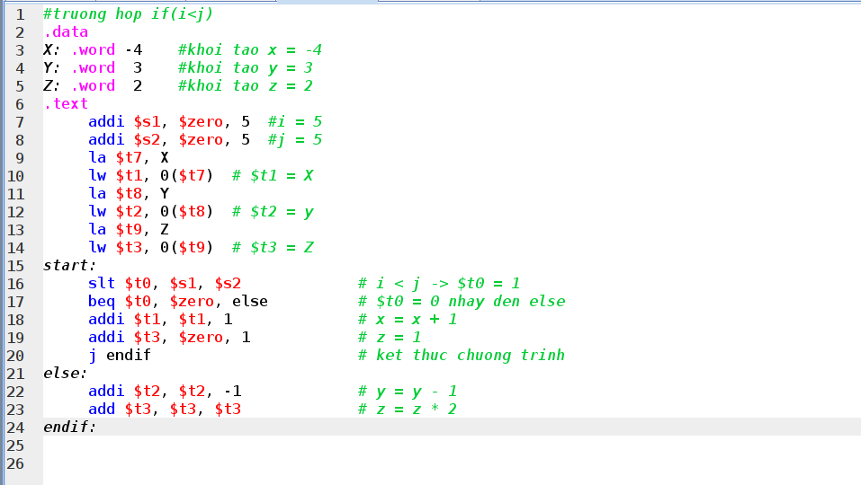
*Kết quả chạy:
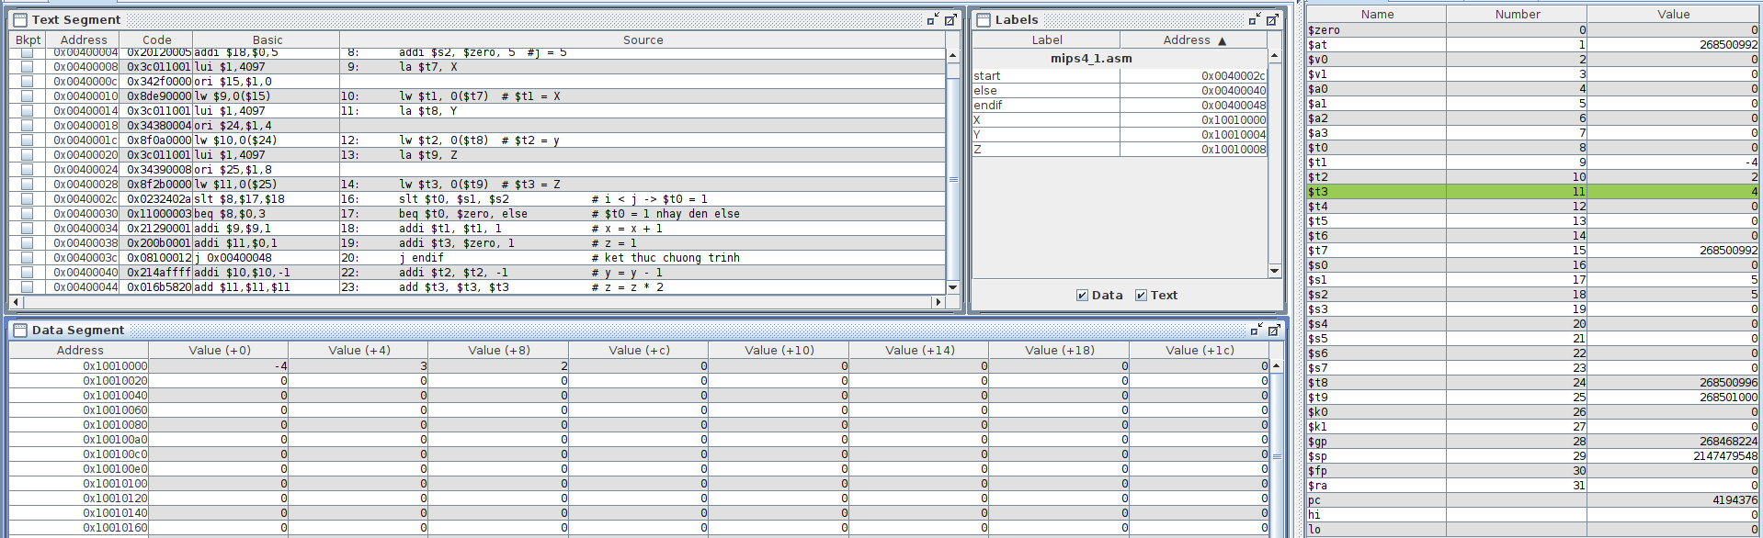
b.i>=j
*Code:
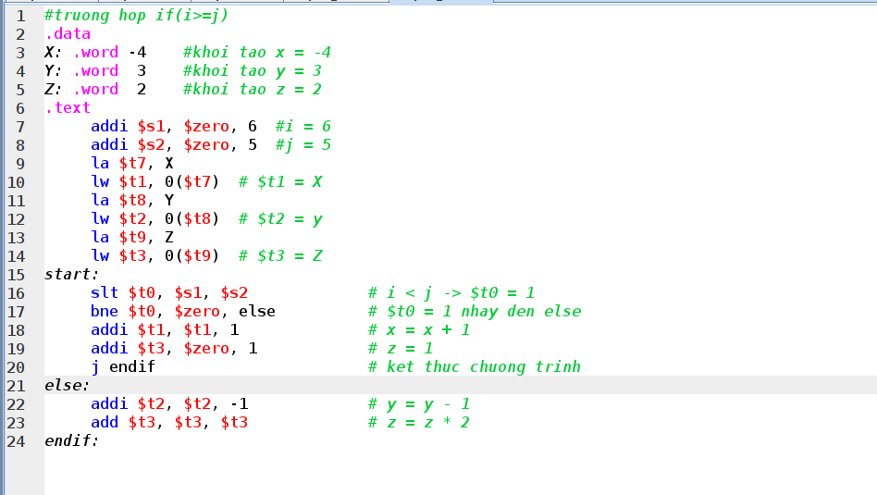
*Kết quả chạy:
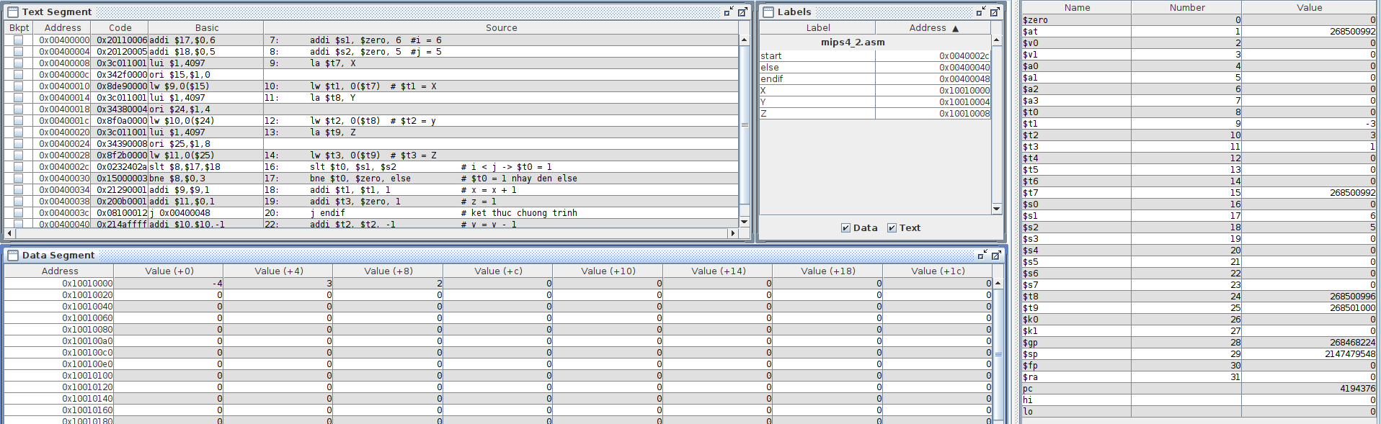

c.i+j<=0
*Code:
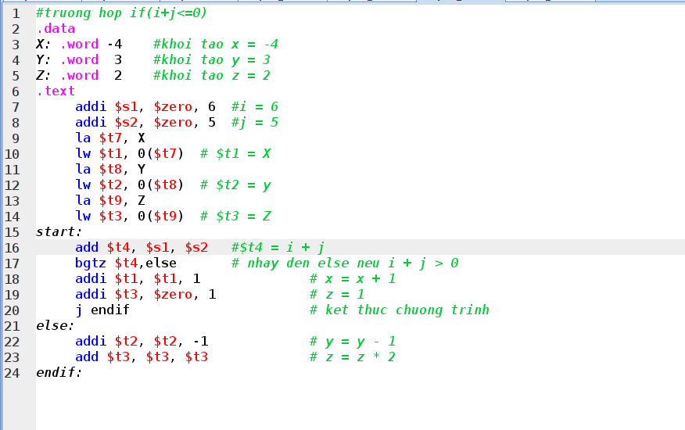
*Kết quả chạy:
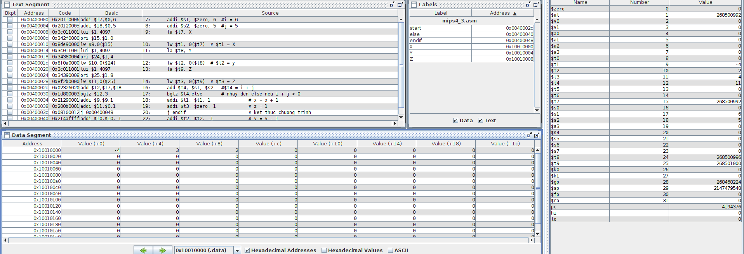

d.i+j>m+n
*Code:
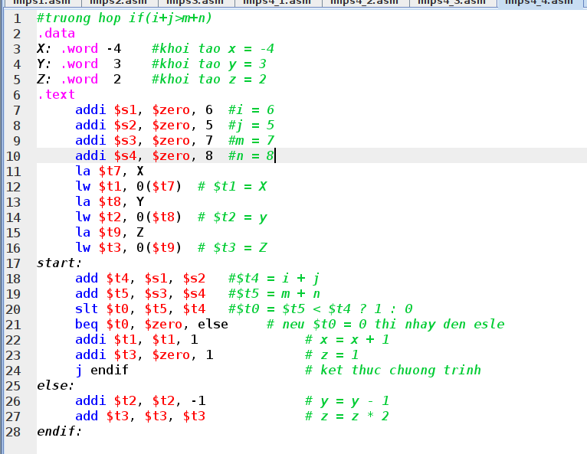
*Kết quả chạy:
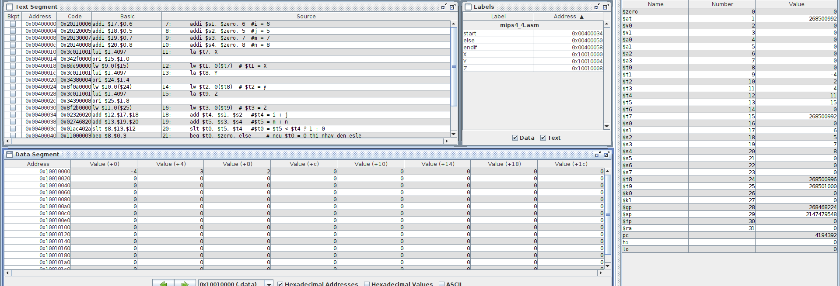

BÀI 5:
b.i<=n
*Code:
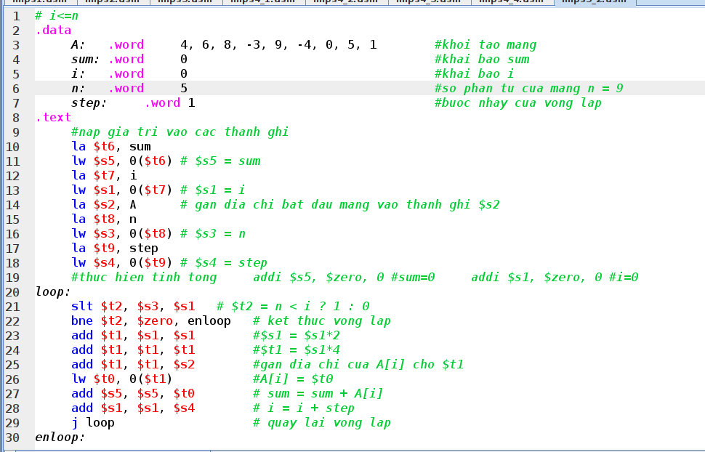
*Kết quả chạy:
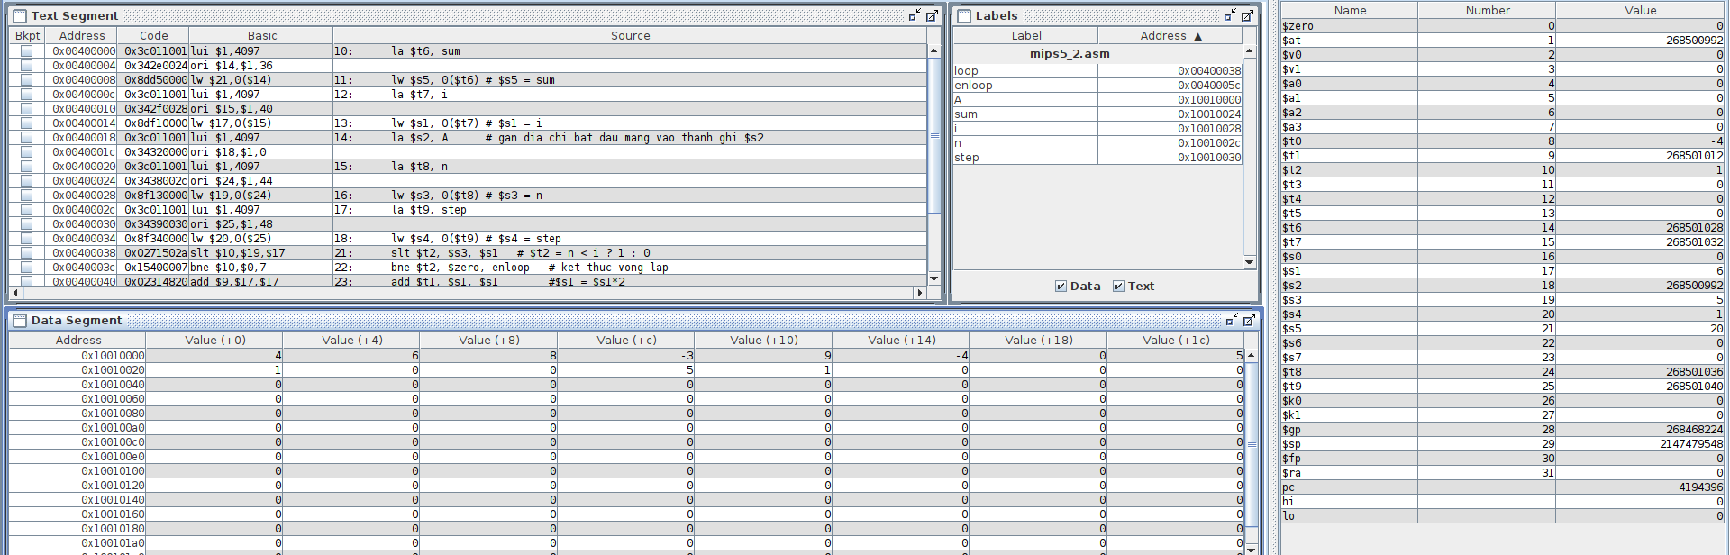

c.sum >=0
*Code:
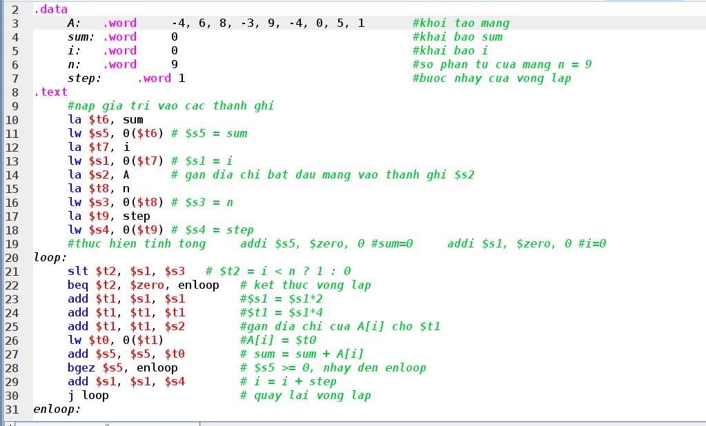
*Kết quả chạy:
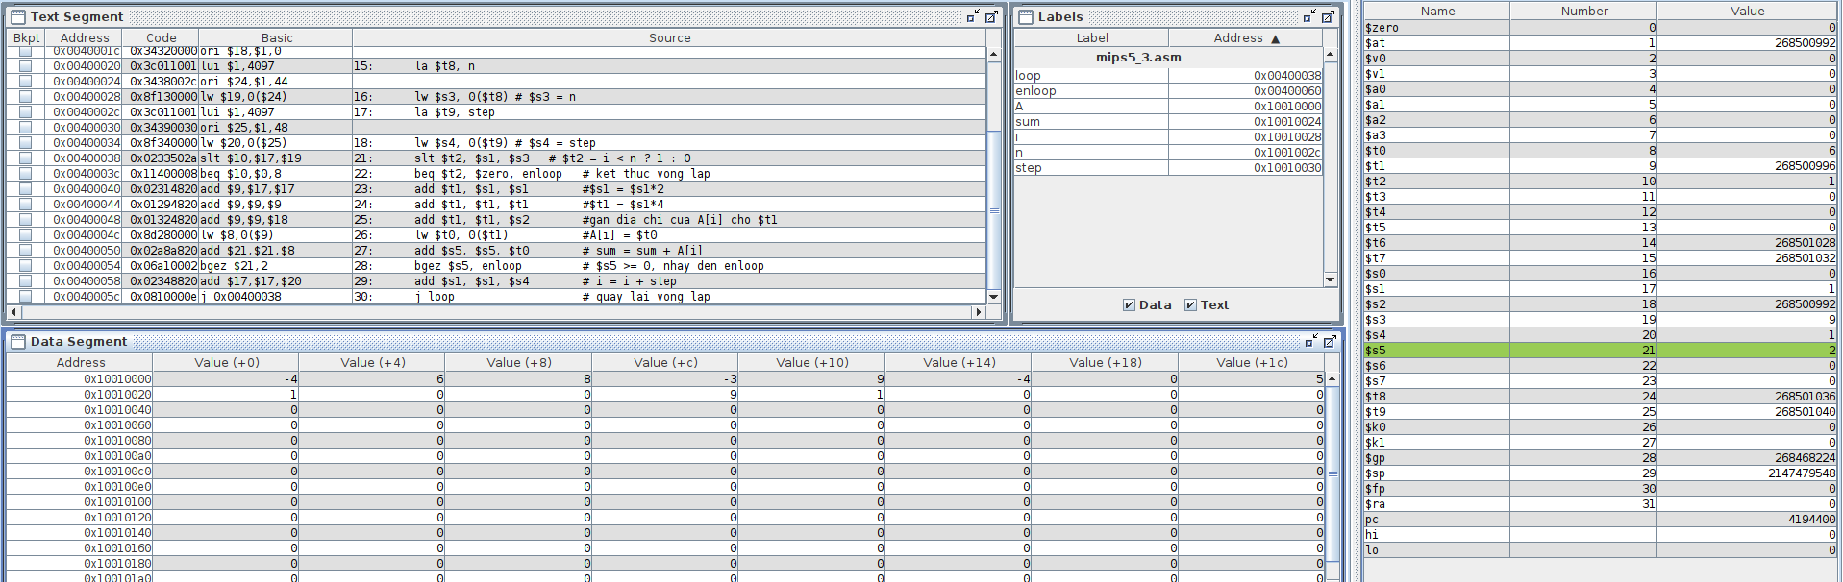

d.A[i]==0
*Code:

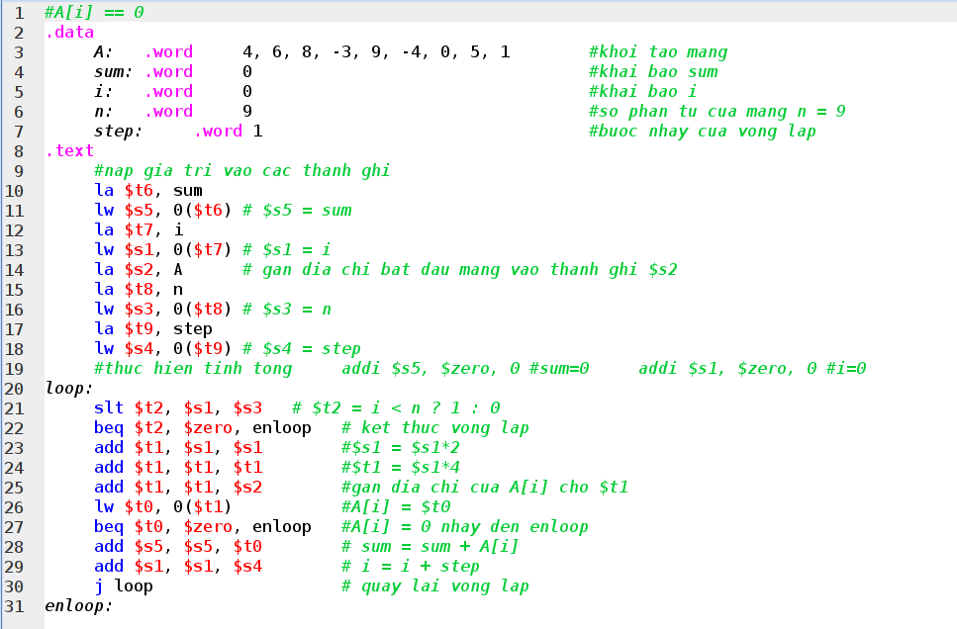
*Kết quả chạy:
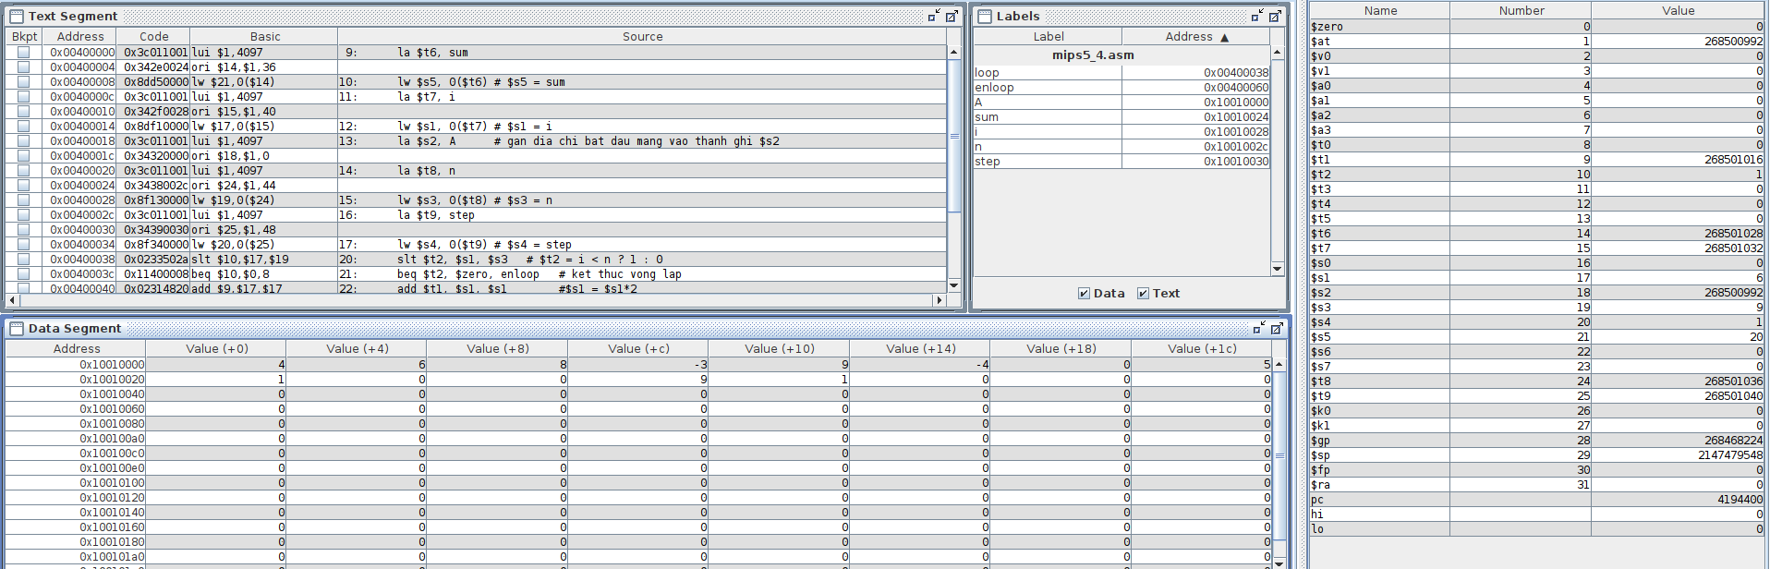

BÀI 6:
*Code:
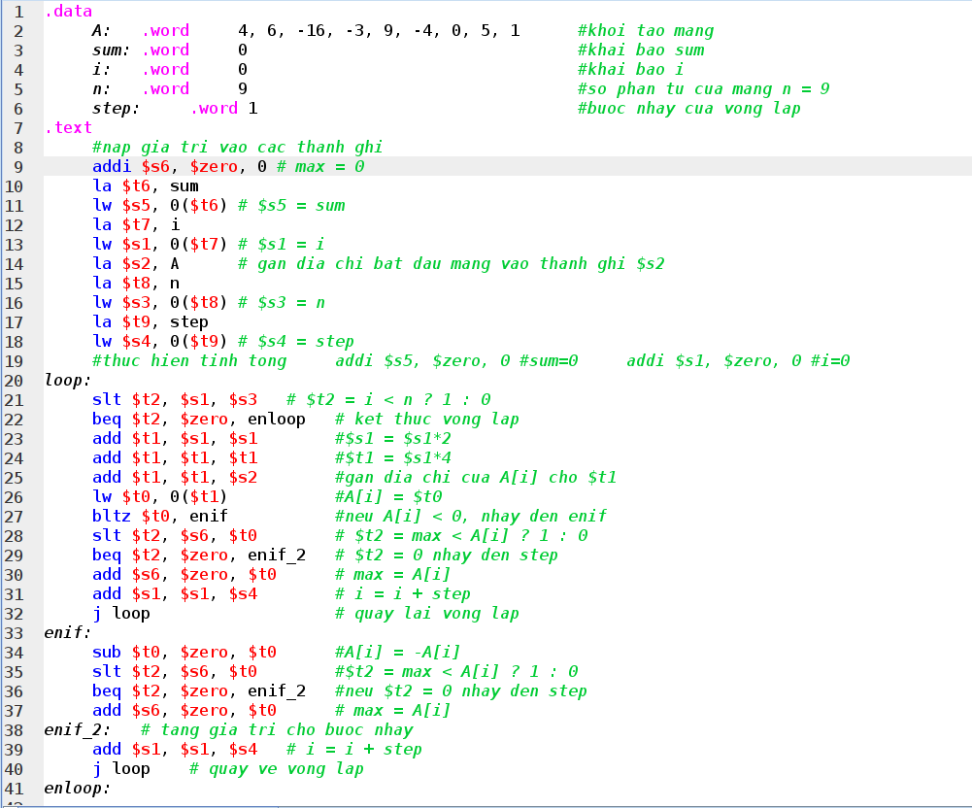
*Kết quả chạy:


